МБОУ «Средняя общеобразовательная
школа № 14» имени А.М. Мамонова

Адрес школы: 309504, Российская Федерация, Белгородская область, город Старый Оскол, микрорайон Приборостроитель, дом 16.

E-mail: sh-14@so.belregion.ru

Телефон: 8 (4725) 25-56-29

Группа Службы школьной медиации в социальной сети «ВКонтакте» - https://vk.com/club173666353

Муниципальное бюджетное
общеобразовательное учреждение
«Средняя общеобразовательная школа №14»
имени А.М. Мамонова
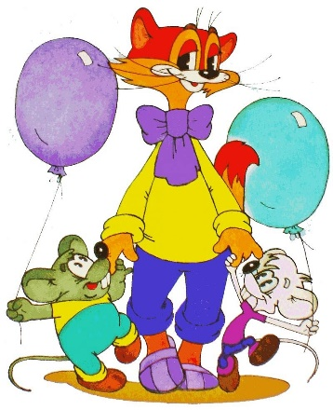

МУДРЫЕ СОВЕТЫ
для подростков и взрослых
(брошюра для членов СШМ – детей и педагогов)

Причины конфликтов
Ошибки конфликтующих сторон Как решить конфликт?
Поведение в споре

г. Старый Оскол
2022 г.
Конфликт – это столкновение мнений, интересов, выборов, которые могут возникнуть между людьми или
группами людей.

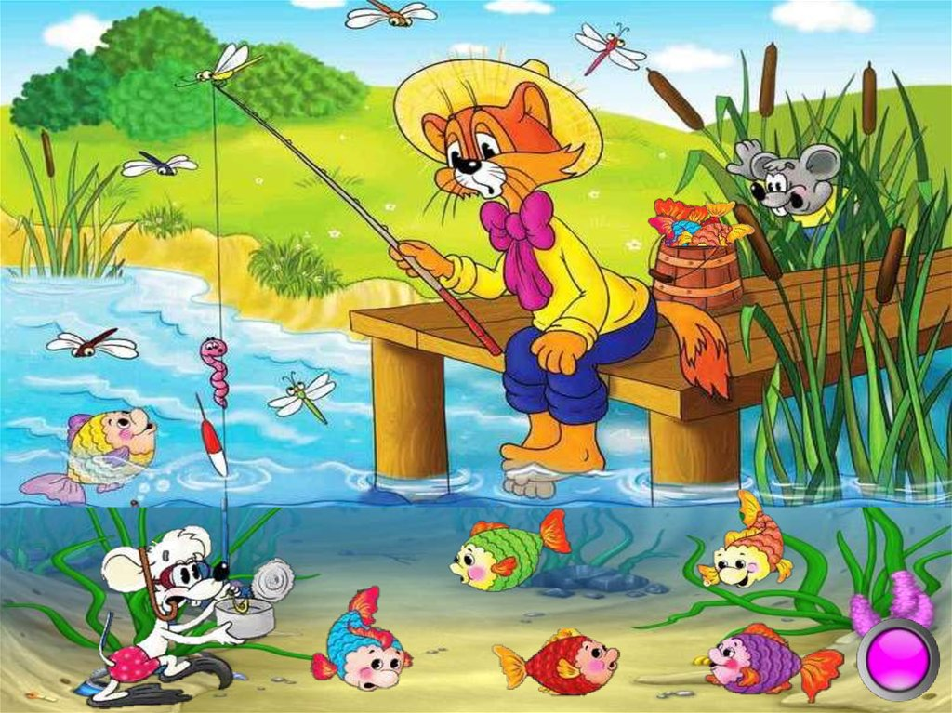

Разновидности конфликтов.
Учёные выявили несколько разновидностей конфликтов.
Самый распространённый – неуправляемый конфликт.
В автобусе вам кто-то наступил на ногу, и вы возмутились. «Вот нахал, даже не извинился!». Теперь уже тот вынужден нападать: «Не нравится, на такси нужно ездить!». В результате дело может дойти даже до драки.
Другой вид конфликта – холодная напряжённость (внутренний конфликт).
Он может возникнуть у людей, стоящих в очереди, когда кто-то, пользуясь своим правом, пытается обойти всех. Но вот кто-то не выдерживает и протестует, очередь его поддерживает и разгорается скандал.
Есть и третья разновидность – избегание, когда человек явно показывает, что не хочет поддерживать общение.

В чём же вред таких конфликтов?
Во-первых, от конфликтов страдает достоинство человека.
Во-вторых, на каждую минуту конфликта приходится 20 минут последующих переживаний.
В-третьих, страдает физическое здоровье – поражаются нервы, сердце, сосуды.
Поэтому нужно обязательно научиться предотвращать конфликты.

Причины конфликтов.
1.Противоречия между интересами и взглядами.

2.Противоборство между лидерами и отдельными группами в коллективе.

3.Особенности темперамента, восприятия событий, убеждений.

4.Неумение правильно слушать, задавать вопросы, реагировать на критику.

5.Психологические особенности развития.

Варианты поведения в конфликте.
1.Избегание - нежелание вступать в конфронтацию, уход от конфликта.

2.Компромис - «половинчатая» каждой стороны.

3.Сотрудничество - учитывание интересов каждой стороны.

4.Приспособление одной стороны к интересам другой.

5.Соревнование - выигрыш одной из сторон конфликта.
Аргументы в пользу выбора
разных стратегий поведения.

стратегия | плюсы | минусы
избегание | Когда хочешь выиграть время, конфликт может разрешиться сам собой | Проблема остается неразрешенной
компромисс | Когда другие стратегии неэффективны | Получаешь только часть того, на что рассчитывал
сотрудничество | Когда есть время и желание разрешить конфликт удобным для всех способом | Требует много сил и времени, успех не гарантирован
приспособление | Когда хорошие отношения для тебя важнее своих интересов, когда правда не на твоей стороне | Твои интересы остались без внимания, ты уступил
соревнование | Когда правда на твоей стороне, тебе во что бы то ни стало надо победить | Эта стратегия может сделать тебя непопулярным

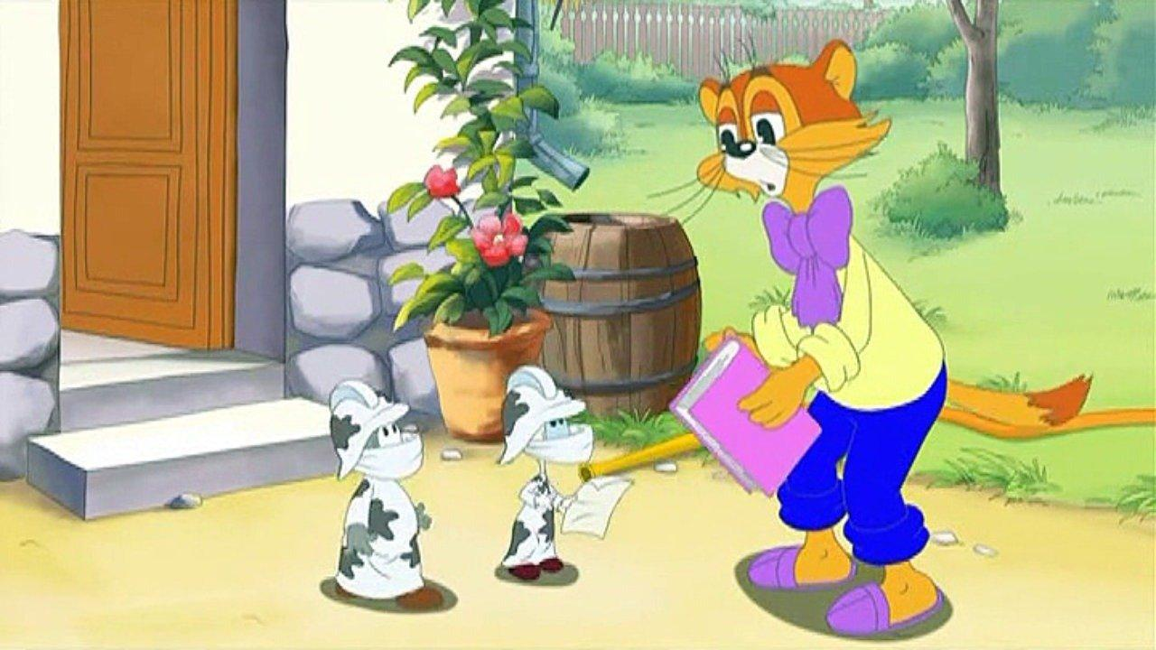
Ошибки конфликтующих сторон.
1.Отстаивание совей точки зрения, не думая о решении проблемы.
2.Неспособность изменить тактику, переключиться на другое поведение.
3.Проявление нетерпимости к другой позиции, несогласие на компромисс.
4.Стереотипное мышление, стремление втиснуть решение в рамки существующих норм, традиций, правил, не подходящих для данной ситуации.
5.Уход в сторону от главной проблемы.
6.Нежелание поиска альтернатив и вариантов решения проблемы.
7.Неспособность рефлексировать и выстраивать отношения с оппонентом.
8.Критика, продуцирование отрицательных эмоций у себя и оппонента и тем самым создание препятствие поиска оптимальных решений конфликта.
9.Без необходимости соглашение с мнением тех, кто уклоняется от решения проблемы.
10.Боязнь риска.
11.Неоправданный риск при выборе тактики решения (потеря отношений).

Нельзя!
- Критически оценивать оппонента.
- Приписывать ему низменные или заведомо негативные намерения.
- Демонстрировать собственное превосходство.
- Обвинять и приписывать ответственность только оппоненту. Игнорировать его интересы.
- Видеть все только со своей позиции.
- Преувеличивать свои заслуги и преуменьшать заслуги партнера в разрешении конфликтной ситуации.
- Раздражаться, кричать, нападать на оппонента.
- Задевать «болевые точки» и уязвимые места партнера.

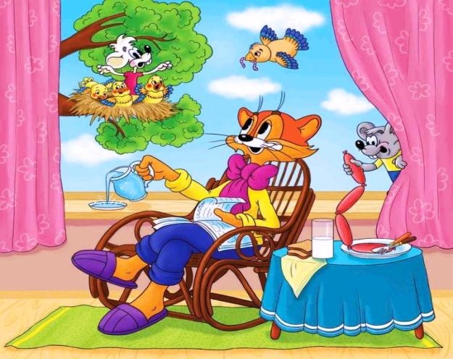
Когда ты раздражен, разгневан…

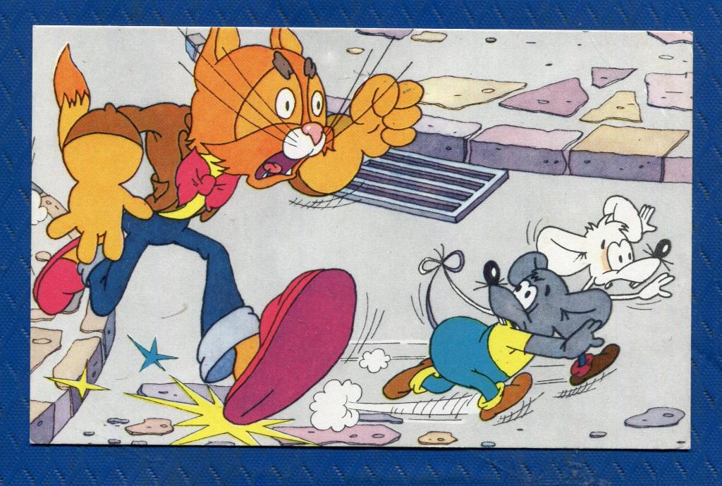

-дай себе минуту на размышление и чтобы не произошло, не бросайся сразу в бой
-сосчитай до 10 и сконцентрируй внимание на своем дыхании
-попробуй улыбнуться и удержи улыбку несколько минут
-если не удается справиться с раздражением, уйди и побудь наедине с собой
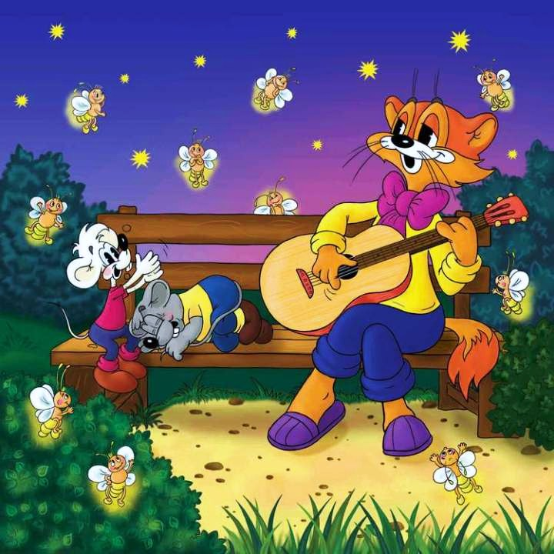

Правила эффективного поведения
в конфликте.
1.Остановись, не торопись реагировать.
2.Дай себе немного времени, чтобы оценить ситуацию.
3.Откажись от установки «Победа-любой ценой!»
4.Подумай о последствиях выбора!

Как завершится конфликтная ситуация зависит только от ВАС и выбранной ВАМИ тактики!
